一种线形结构图像二值化分割方法
叶秀芬 杨亚军
（哈尔滨工程大学，黑龙江省哈尔滨市 150001）
摘 要： 在许多医学图像应用中，提取图像中血管或者轴、树突等线形结构具有重要的意义。本文分析了方向可控滤波器在提取线形结构时的特点，利用局部阈值分割算法在边缘光滑图像处理中具有的特点，提出了一种基于连通域的图像线形结构二值化分割方法，经实验验证，本算法在极大限度抑制噪声的同时可以很好的保持线形结构的连接性。
照片尺寸为20mm*30mm；最好不用红色背景
关键词：线形结构；方向可控滤波器；阈值分割；连通域

A linear structure image binarization method
YE Xiufen
(Department of Automation, Harbin Engineering University, Harbin150001, China)
Abstract：In many medical image applications, extracting the image of blood vessels or shaft, such as dendritic linear structure is of great importance.This paper analyzes the direction of controllable filter when extracting linear structure, the advantages and disadvantages of using local threshold segmentation algorithm in edge smooth and has the characteristics of image processing, this paper proposes a image binarization linear structure based on connected domain segmentation method, verified by the experiment, the algorithm in the maximum limit of noise at the same time can be very good to keep the connectivity of the linear structure.
Key words：inear structure；Steerable filter；threshold segmentation；connected domain；

对于视网膜、神经轴突和树突以及血管状图像的线形结构的分割在医学上具有重要的意义。T.Freeman等系统总结了方向可控滤波器的设计算法，这种方法可以很好的平滑并增强图像中的线形结构 。阈值分割方法是图像二值化分割方法中最基本的一种方法，基本可以分为全局阈值法和局部阈值法，但是对于线形结构图像的分割，常用的全局阈值法，如Otsu法，不能很好的保持线形结构的连接性，并且引入了大量的粒子噪声。局部阈值方法如NiBlack方法虽然已经有效用于文本型图像分割，但对于非文本型图像的分割往往引入大量的二值噪声。在本论文中，通过分析传统的阈值分割算法和基于脊的线性结构分割算法的优缺点，提出了一种简单的基于连通域的图像二值化分割方法。本算法利用了方向可控滤波器对于图像线形结构的良好平滑以及线形结构增强的特性，结合局部阈值分割方法对具有平滑连续的线形结构图像分割的特点，设计了一种基于连通域的图像分割方法。通过三种不同类型的图像进行实验对比，证实本算法对于图像线形结构的分割具有一定的效果。

1 方向可控滤波器原理
Freeman在方向可控滤波器的设计原理总结中指出可控滤波器是基于函数极坐标形式的傅里叶(Fourier)级数展开式的。这样处理的目的是将可控滤波器的任意方向采用一组基滤波器函数的线性组合来表示。由于卷积的运算也是一种线性运算，因此将通过一次滤波器后的响应用一组基滤波器函数的线性组合来表示，这样就避免了很多重复
的卷积运算，减少了运算量，提高了运算效率。
可控滤波器的一般形式表示为：
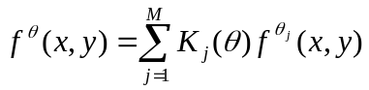 （1）
其中，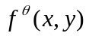为可控滤波器方向的函数，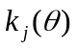为第j个插值函数，M 为基函数的个数，
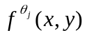为可控滤波器方向的第j 个基函数。
通常插值函数遵循如下约束条件：
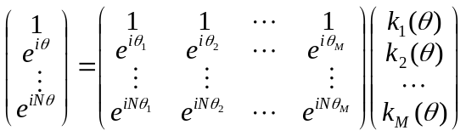（2）
高斯函数的各阶导函数都可以表示为一个圆对称的窗函数和一个多项式的乘积，因此常常采用基于高斯函数的方法来构造可控滤波器。
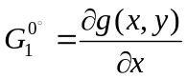 （3）
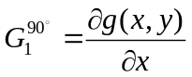 （4）
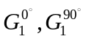分别为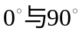方向的基函数，那么通过这两个基函数线性组合就可以确定任意方向的函数。如
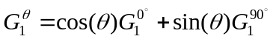 （5）
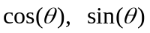为相应的插值函数。
本文采用的是基于高斯函数二阶导数所构成的可控滤波器，其中标准化的高斯函数为：
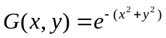 （6）

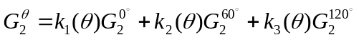（7）
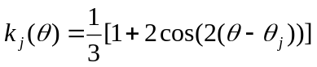 （8）

The steerable detectors are based on gaussian derivates. The complexity of the filters depends on the highest order derivate used, whcih for the ridge detectors are the 4th order derivates of the gaussian. For 4th order steerable ridge detectors rotations are computed using 8 pre-calculated base templates. The base templates are convolutions of the original image with 2nd and 4th derivates of the gaussian.

M. Jacob, M. Unser, "Design of Steerable Filters for Feature Detection Using Canny-Like Criteria," IEEE Transactions on Pattern Analysis and Machine Intelligence, vol. 26, no. 8, pp. 1007-1019

http://bigwww.epfl.ch/demo/steerable/ridge.html
2 本文算法
2.1 阈值化效果分析
阈值分割算法是图像二值化分割方法中比较简单的一种分割算法，通过选取合适的阈值将图像分割为前景和背景。阈值分割算法一般分为全局阈值法和局部阈值法。全局阈值法就是对一幅图像只选一个固定的阈值T，典型的有Otsu法、最大熵法和灰度期望值法等。局部阈值法又分为基于块的阈值分割方法和基于邻域的分割算法，典型的有NiBlack算法、Sauvola算法以及Feng算法等，这些算法已经被有效用于文本型图像的分割。
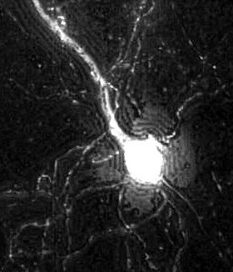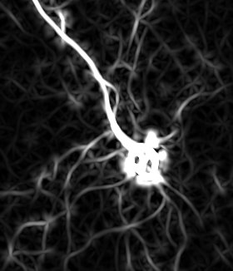
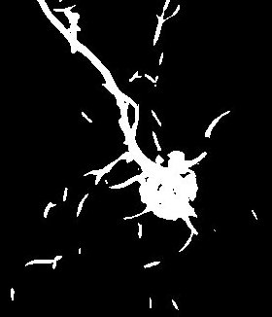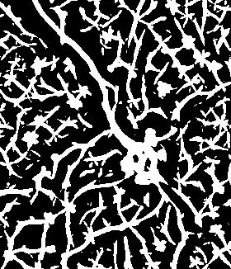
图 1 几种图像线形结构处理效果
(a)原始神经元图像 (b)二阶高斯可控滤波器增强 (c)Otsu二值化增强 (d) NiBlack算法增强
从图1中可以看出，采用带有平滑功能的高斯导数函数作为基函数的可控滤波器算法可以较好的将原始图像中的线形结构进行平滑和增强。这对于进一步提取图像中的线形结构具有重要的意义。将经过线形结构平滑和增强后的图b进行Otsu全局阈值和NiBlack局部阈值处理。发现，全局阈值处理后的图像不能保证线形结构的连接性，这并不利于图像后期的重建工作。局部阈值法虽然可以保证线形结构的连接性，但是引入了大量的虚假线形结构信息。
2.1 提取NiBlack线形结构
分析图1中的NiBlack局部阈值分割算法，我们发现，虽然分割结果的噪声干扰极其严重，但是在图像线形连接的区域，线形结构的连接性保持的不错。根据这个特点，本文将传统的Otsu算法和NiBlack算法结合起来，首先对原始的线形结构图像进行可控滤波器平滑处理，对平滑处理后的图像分别进行Otsu和NiBlack阈值分割。通过统计NiBlack分割结果图像的连通域，将Otsu分割结果作为“裁判”对连通域的“去留”做出裁定。
- 标记并统计NiBlack二值图像连通域

3 实验与分析
利用上述算法对CT图像进行胃部轮廓进行分割。首先，通过设定零水平集的圆心坐标值来确定水平集的初始位置，在此处生成符号距离函数，随着时间的推移，活动轮廓线向外演化至胃部的边缘，并最终停止在边缘。所用的计算机配置为赛扬2.93 GHz处理器，512兆内存。参数选择为：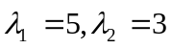，时间步长为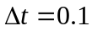，曲率项参数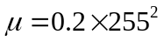。图1是一个422×353的真实人体CT图像的分割结果。
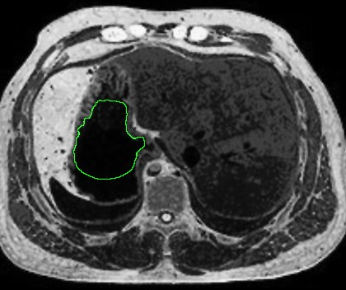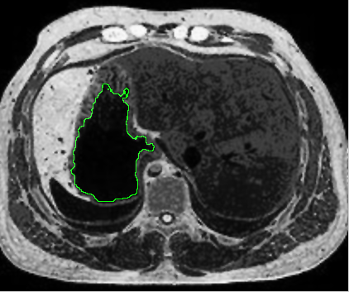
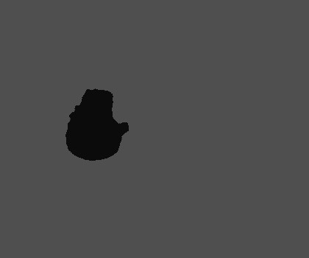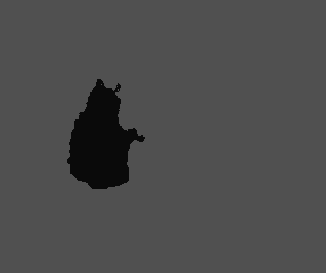
(a)迭代20次分割结果 (b)迭代150次分割结果
图1 真实人体CT图像两相分割结果
Fig 1 segmentation of real human CT scan image
从图1中可以看出，基于GMRF模型的两相水平集分割算法可以很好地把人体CT图像中的胃部轮廓分割出来。在该CT图像没有做任何对比度预处理的情况下，胃部边缘组织结构没有被过度分割，轮廓曲线很好地停在了胃部边缘位置，达到了理想的效果。
为了验证本算法的有效性，现与利用Chunming Li等人提出的算法模型[7]分割的结果进行对比。
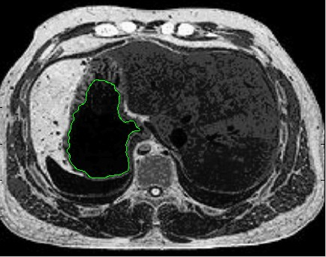
（a）本文算法 (b) Chunming Li算法
迭代150次分割结果 迭代150次分割结果
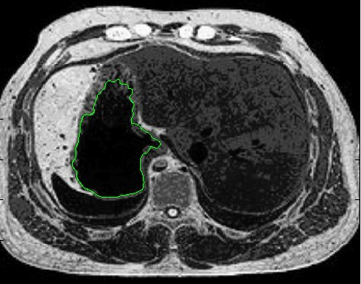
(c) Chunming Li算法迭代300次分割结果
图2算法对比分割结果
Fig 2 segmentation of contrastive algorithms
Chuming Li等将一个距离惩罚能量项加入到水平集能量泛函中以解决水平集函数初始化问题，并且通过一个边缘检测函数，使得水平集函数的零水平集向着检测函数变小的方向演化，即当靠近目标边缘时，图像梯度趋于无穷大，检测函数趋于无穷小。但是，实际人体CT图像的特点是信息多，组织结构复杂和图像的灰度变化并不明显等，因此实际的离散化梯度是一个有限值，导致检测函数在目标边缘处是一个很小的值，而无法达到理想的零值，从而使轮廓曲线演化时超过目标的边缘，产生错误分割，如图2所示。使用本文算法与使用Chunming Li算法迭代150次时，本文算法分割结果准确的找到了胃部边缘，胃部的上部及右侧的细小信息仍然非常清晰，而Chunming Li算法分割结果比较模糊。在增加了迭代次数后可以看到，Chunming Li算法的边缘细节部分虽然分割效果有所提升，但是出现了明显的过分割现象。轮廓曲线超过的胃部的边缘，造成了分割结果不准确，并且由于迭代次数的增加，分割时间也相应增加，效果不理想。
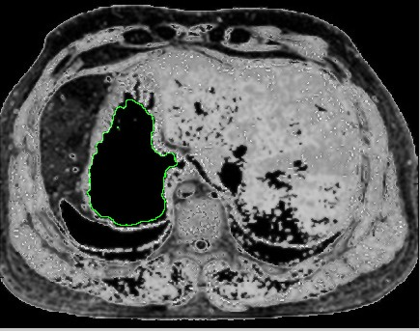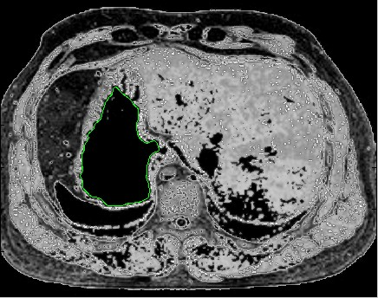
- 本文算法 (b) Chunming Li算法
迭代100次分割结果 迭代200次分割结果
图3 增强对比度后算法对比分割结果
Fig 3 segmentation of contrastive algorithms after
contrast-enhancing
图3是将原始人体CT图像增强对比度后分别用本文算法和Chunming Li算法分割所得结果。由图可知，采用本文算法迭代100次即可取得较好的分割结果，而采用Chunming Li算法，则需要大约200次，在分割结果大致相同的情况下，迭代次数明显高于本文算法，快速性较差；同时通过图2与图3比较也可以看出，由于本文算法中的GMRF模型很好地刻画了图像的空间相关性，因此在低对比度的CT图像中，无需预处理步骤，也仍然可以精准地分割图像。
4 结论
本文针对具有低信噪比，低对比度特点的人体CT图像，提出了一种基于GMRF模型的CV两相水平集分割算法，主要用于CT图像中胃部轮廓的分割。该算法的特点是融入了GMRF参数模型，该模型除了能够跟好地描述CT图像的特征结构，还起了高斯滤波器的作用，消除了潜在噪声，因此可以直接对人体CT图像进行处理，省略了采用其他方法所必须的图像增强等预处理步骤，大大缩短了处理时间。实验结果表明，该方法不仅迭代次数少，运算速度快，并且可以准确地分割出胃部轮廓。
参考文献:
- 陈胜.基于偏微分方程超生医学图像处理[D].上海:上海交通大学,2006
- M.Kass,A.Witkin,and D.Terzopoulos. Snakes:active contour models. International Journal of Computer Vision,1987,1:321-331p
- V. Caselles, R. Kimmel, and G. Sapiro. Geodesic active contours. International Journal of Computer Vision, 1997, 22(1): 61-79p
- T. Chan, L. Vese. Active contours without edges, IEEE Transactions on Image Processing, 2001, 10(2): 266-277p.
- D. Mumford, J. Shah. Optimal approximation by piecewise smooth functions and assosiated variational problems. Communications on Pure and Applied Mathematics, 1989, 42:577-685p.
- C.Xu and J.Prince. Generalized gradient vector flow external forces for active contours[J] Signal Processing ，1998,71(2):131-139
- Chunming Li, Chenyang Xu, Changfeng Gui, Martin D. Fox. Level Set Evolution Without Re-initialization: A New Variational Formulation. Proceedings of the IEEE Computer Society Conference on Computer Vision and Pattern Recognition, 2005, 1: 430-436p.
- S. Osher, J. A. Sethian. Fronts propagating with curvature dependent speed: algorithms based on Hamilton-Jacobi formulations. Journal of Computational Physics, 1988, 79:12-49p
- 程侃.基于水平集模型的形状先验分割算法及其在肝脏分割中的应用[D].上海:上海交通大学,2009
- Chan T.; Vese L., Active contours without edges. IEEE Transactions on Image Processing, 2001, 10 (2): 266-277
- 颜刚.基于模糊马尔可夫场的图像分割算法研究[D].广东:第一军医大学,2005
论文集中的析出文献

